Título: Transformación de Procesos en Minería mediante LEAN elevando la recuperación de Molibdeno como indicador clave de éxito en Compañía Minera Antamina

Tema: Operaciones Mineras y Gestión de activos

Autores:
- David Estrella Calero, Antamina, Gerente de Concentradora, destrella@antamina.com, San Marcos, Ancash, Perú

Coautores:
- Henry Bueno Bueno, Antamina, Supervisor Senior de Metalurgia, hbueno@antamina.com, San Marcos, Ancash, Perú
- Peggy Peñaloza Choqque, Antamina, Jefe Gestión de Mejora del Negocio, ppenaloza@antamina.com, San Marcos, Ancash, Perú

Resumen
En Compañía Minera Antamina; como parte de la constante innovación y mejora continua en sus procesos productivos y específicamente en la Planta Concentradora, desde el año 2023 se implementa la metodología LEAN con el objetivo de incrementar su producción metálica de cobre equivalente, a través de la optimización sus procesos, eliminación de desperdicios y estandarizando las mejores prácticas; así como, incrementar la recuperación de Molibdeno sin afectar la capacidad del proceso ni la calidad de los concentrados a producir.
Teniendo como hitos principales de este roadmap:
- Definición del propósito de la VPO y de la gerencia.
- Alinear el propósito con el programa
- Realizar el análisis del cuello de botella con el fin de identificar los procesos que limitan el desempeño de la operación.
La metodología LEAN consta de 04 disciplinas y 11 prácticas. Ver figura 1.
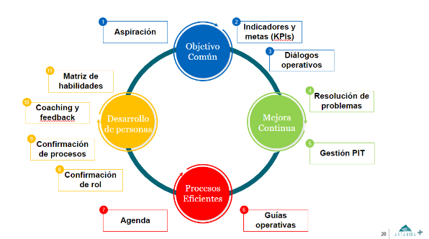

Figura 1
Se realizó un diagnóstico en la recuperación de Molibdeno a través de un análisis de datos, se identifica que, tenemos la recuperación de Molibdeno por debajo del objetivo, lo cual, impacta en la menor producción de metálico; y, por ende, en la ganancia de la compañía. Una vez identificada la oportunidad de mejora, establecemos una aspiración, incrementar la recuperación de Mo en 0.45%, teniendo como base la recuperación de 51.05%
El objetivo es declarado una palanca y este, fue sociabilizado por los lideres a través de la práctica Lean llamada diálogo operativo (DO).
Ver figura 2
La Aspiración es una de las 11 prácticas de LEAN, la cual permite definir a donde se quiere llegar, desafiando los procesos e identificando los límites técnicos de los mismos.
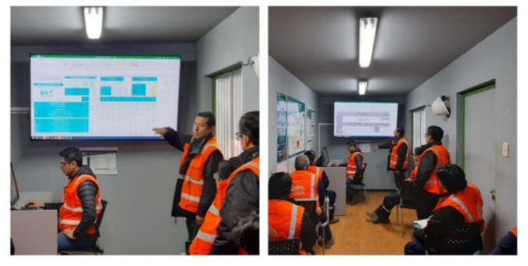
Figura 2: Diálogos operativos de supervisores y técnicos.
Nota: Los DO generan un espacio para que los técnicos visualicen los principales KPI´s de la operación y como su trabajo contribuye a mejorar los resultados día a día.
En los DO´s se visualiza la baja recuperación del MO. Ver figura3.
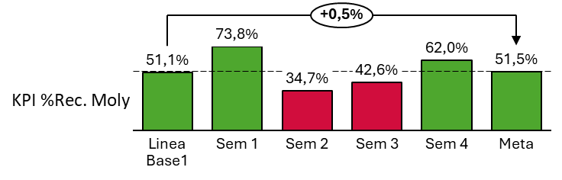
Figura 3: En los DO´s se realiza seguimiento semanal al KPI en % de recuperación, LB 51.05%, meta 51.50%

Durante el entrenamiento y despliegue del programa al cual llamamos: ES+ LEAN con el lema “Producción Segura”, y con el trabajo colaborativo del equipo, sobre todo con el empoderamiento del personal de primera línea, se realizó una caminata GEMBA “Al Circuito de Separación Cu-Mo”, donde se identificaron 06 observaciones, las cuales fueron atendidas. Una de las acciones de mayor impacto fue incluir condicionales de potencial de reducción de oxidación (ORP) sugerido por el equipo de metalurgia, con la finalidad de optimizar los consumos de NaSH. Ver figura 4.
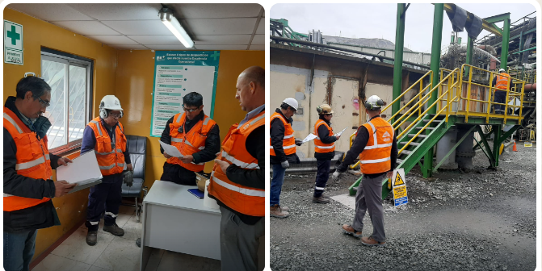
Figura 4: Caminata GEMBA de los lideres al área de flotación.
Nota: La caminata GEMBA es un acercamiento de los lideres al personal de primera línea para ayudarlos a realizar un trabajo seguro y eficiente
Para capturar las ideas de mejora del equipo e involucrarlos en la solución del problema se desarrolla el Kaizen: “Mejora de la Recuperación y Calidad de Concentrado de Mo”. Una buena idea que se recibió fue: Definir criterios técnicos para que se tomen decisiones sobre el uso de la 4ta limpieza. Ver figura 5.
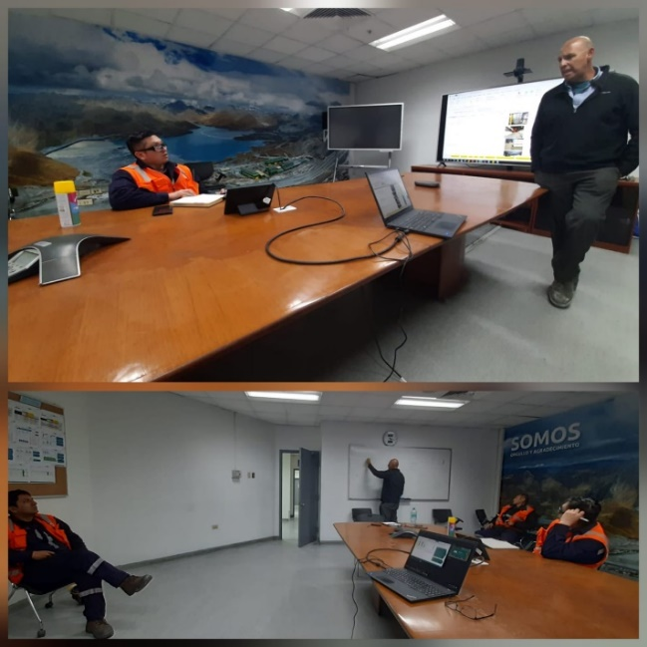
Figura 5: Taller de Kaizen con la participación del personal de primera línea.
Nota: El Kaizen es la oportunidad de capturar las ideas de mejora para un problema específico por parte del equipo

La filosofía LEAN identifica la causa raíz de los problemas, a través de la herramienta resolución de problemas (RdP); y, asegura la calidad desde la fuente. Se realiza la Resolución de Problemas (RdP) “Desviaciones en el procesamiento de Moly en el circuito de separación” con las 4 guardias de Operaciones Concentradora y las guardias de Metalurgia, encontrándose oportunidades de mejora durante el proceso de flotación de molibdeno, que afectan la recuperación y calidad. Uno de los problemas donde está involucrada el área de mantenimiento era aumentar la frecuencia de las inspecciones y calibración de las boyas y varillas de las celdas columnas, posterior a realiza la sintonía. Ver figura 6.
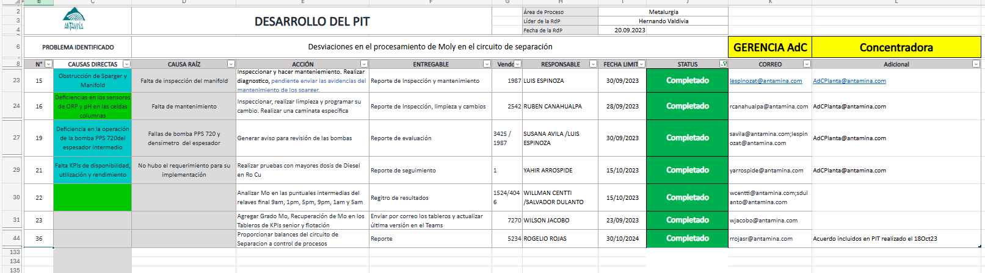
Figura 6: La resolución de problemas (RdP).
Nota: El RdP es una práctica LEAN para solucionar problemas de raíz con la participación del personal de primera línea.

Al finalizar el RdP se genera el Plan de Implementación Táctico (PIT), cuyas acciones están enfocadas en atender la causa raíz, como, por ejemplo: estandarizar el consumo de NaSH en los tanques de alimentación, el uso de los spargers o microcell en las celdas columnas y el agotamiento del circuito al finalizar la campaña M1, principalmente. La gestión del PIT permite realizar un seguimiento a las acciones, asegurando la calidad del avance y establecer plazos definidos; así como también para verificar la evolución del KPI hacia la aspiración.
Lograndose una significativa recuperación de Mo con respecto a los meses anteriores. Ver figura 7.
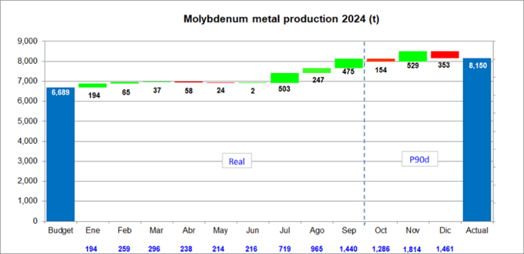
Figura 7: Seguimiento mensual a la producción metálica de Molibdeno (t)
Mejorado el proceso de recuperación de Mo se generaron 03 estándares (Guias Operativas GO. Ver figura 8:
- GO 011 "Dosificación de NaSH en los tanques TKs63 y TKs65”.
- GO 012 y GO 014
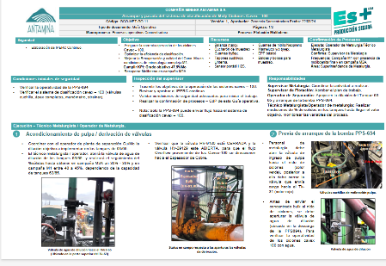
Figura 8: GO 011 del tipo paso a paso

Para hacer sostenible las prácticas LEAN, se desarrolla un plan de sostenimiento de las práctica mediante la Confirmación de Rol (CdR) a los diálogos operativos (DO) y Confirmación de Procesos (CdP) a las guías Operativas.
Luego de varias pruebas metalúrgicas realizadas como pilotos, finalmente se identificó la oportunidad de incrementar la producción de metálico de Molibdeno con la dosificación de dispersante para el control de calcio y mejorar el grado de concentrado de Moly en la flotación cleaner del circuito de separación Cu/Mo.
Resultado:
Se logró un récord en producción de concentrado de Molibdeno de 16,467 tms (récord previo 15,273 Ktms en el 2006); asimismo, récord de producción de metal de Molibdeno de 8,058 tm (récord previo 7,874 tm en el 2006), influenciado en parte por el uso del dispersante y por la ley de cabeza y tonelaje procesado. Ver figura 9:
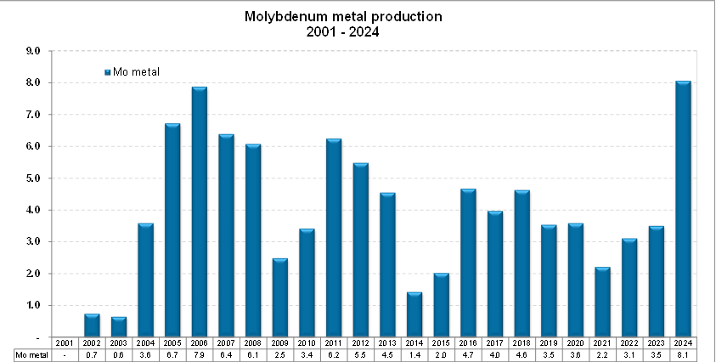
Récord en producción
Figura 9: Producción de Molibdeno Metálico en kmt del 2001 - 2014

